Resolución del Pleno del Instituto de Transparencia, Acceso a la Información Pública y Protección de Datos Personales del Estado de México y Municipios, con domicilio en Metepec, Estado de México, de fecha treinta y uno de agosto de dos mil veintidós.

VISTO el expediente conformado con motivo del Recurso de Revisión 07376/INFOEM/IP/RR/2022, interpuesto por el Recurrente o Particular, en contra de la respuesta del Sujeto Obligado, Ayuntamiento de Chapultepec, a la solicitud de información con número 00057/CHAPULTE/IP/2022, se emite la presente Resolución, con base en los Antecedentes y Considerandos que se exponen a continuación:

A N T E C E D E N T E S:

I. Presentación de la solicitud de información.

Con fecha cuatro de abril de dos mil veintidós, el Particular presentó una solicitud de acceso a la información pública, a través del Sistema de Acceso a la Información Mexiquense (SAIMEX), con número de folio 00057/CHAPULTE/IP/2022, ante el Ayuntamiento de Chapultepec, en los siguientes términos:

“DESCRIPCIÓN CLARA Y PRECISA DE LA INFORMACIÓN SOLICITADA
solicito 1. el plan de desarrollo municipal 2022, 2. oficios de recepción donde se envia el plan de desarrollo municipal 2022 al osfem secretaria de finanzas y copladem.” (Sic)

“MODALIDAD DE ENTREGA
A través del SAIMEX” (Sic)

II. Respuesta del Sujeto Obligado.
Con fecha dos de mayo de dos mil veintidós, el Sujeto Obligado dio respuesta a la solicitud de acceso a la información a través del Sistema de Acceso a la Información Mexiquense (SAIMEX), en los siguientes términos:

“…
Sea el medio por el cual reciba un cordial saludo, asimismo en relación a su solicitud le remito por este medio la información solicitada y el plan de desarrollo municipal lo podrá visualizar en el siguiente enlace: http://chapultepec.gob.mx/. Sin más por el momento, me reitero a sus ordenes.
…” (sic.)

El Sujeto Obligado adjuntó la digitalización de los siguientes documentos:

i) Oficio número ACH/PM/440/2022, del cuatro de abril de dos mil veintidós, suscrito por la Presidenta Municipal Constitucional de Chapultepec Estado de México y dirigido a la Directora General del Comité de Planeación Para el Desarrollo del Estado de México, en los siguientes términos:

“…
Con fundamento en lo dispuesto en los artículos 19 en sus fracciones I y III, 22, 44, 51 y 52 de la Ley de Planeación del Estado de México y Municipios; y 18 fracciones I, III y VII, 50, 64 y 86 de su Reglamento, remito a usted la siguiente documentación:

- Ejemplar impreso del Plan de Desarrollo Municipal 2022-2024.
- CD con la versión digital del Plan de Desarrollo Municipal 2022-2024, en formato Word.
- Punto de Acuerdo certificado del Acta de Cabildo donde consta la aprobación del Plan de Desarrollo Municipal 2022-2024.
- Acta original del COPLADEMUN donde consta la presentación o aprobación del Plan de Desarrollo Municipal 2022-2024.
- Portada Certificada donde acredita la publicación del Plan de Desarrollo Municipal 2022-2024 de la Gaceta Municipal.

Reiterando que dicho documento se encuentra formulado conforme a los criterios y la metodología establecida en el “Manual para la Elaboración de los Planes de Desarrollo Municipal 2022-2024”, me permito solicitar a usted se lleven a cabo los tramites conducentes, a fin de iniciar el proceso inscripción del instrumento de planeación en el Registro Estatal de Planes y Programas del Estado de México.
…” (sic.)

iii) Oficio número ACH/PM/440/2022, del seis de abril de dos mil veintidós, suscrito por la Presidenta Municipal Constitucional de Chapultepec Estado de México y dirigido al Director General de Evaluación del Desempeño de la Subsecretaría de Planeación y Presupuesto del Estado de México, en los siguientes términos:

“…
Con fundamento en lo dispuesto en los artículos 19 en sus fracciones I y III, 22, 44, 51 y 52 de la Ley de Planeación del Estado de México y Municipios; y 18 fracciones I, III y VII, 50, 64 y 86 de su Reglamento, remito a usted la siguiente documentación:

- Ejemplar impreso del Plan de Desarrollo Municipal 2022-2024.
- CD con la versión digital del Plan de Desarrollo Municipal 2022-2024, en formato Word.
- Punto de Acuerdo certificado del Acta de Cabildo donde consta la aprobación del Plan de Desarrollo Municipal 2022-2024

Reiterando que dicho documento se encuentra formulado conforme a los criterios y la metodología establecida en el “Manual para la Elaboración de los Planes de Desarrollo Municipal 2022-2024”, me permito solicitar a usted se lleven a cabo los tramites conducentes, a fin de iniciar el proceso inscripción del instrumento de planeación en el Registro Estatal de Planes y Programas del Estado de México
…”
iii) Oficio número ACH/PM/447/2022, de fecha siete de abril de dos mil veintidós, suscrito por la Presidenta Municipal Constitucional de Chapultepec Estado de México y dirigido a la Auditora Superior del Órgano Superior de Fiscalización del Estado de México, en los siguientes términos:

“… Con fundamento en lo dispuesto en los artículos 19 en sus fracciones I y III, 22, 44, 51 y 52 de la Ley de Planeación del Estado de México y Municipios; y 18 fracciones I, III y VII, 50, 64 y 86 de su Reglamento, remito a usted la siguiente documentación:

- Ejemplar impreso del Plan de Desarrollo Municipal 2022-2024.
- CD con la versión digital del Plan de Desarrollo Municipal 2022-2024, en formato Word.
- Punto de Acuerdo certificado del Acta de Cabildo donde consta la aprobación del Plan de Desarrollo Municipal 2022-2024

Reiterando que dicho documento se encuentra formulado conforme a los criterios y la metodología establecida en el “Manual para la Elaboración de los Planes de Desarrollo Municipal 2022-2024”.
…”

III. Interposición del Recurso de Revisión.

Con fecha nueve de mayo de dos mil veintidós, se recibió en este Instituto, a través del Sistema de Acceso a la Información Mexiquense (SAIMEX), Recurso de Revisión interpuesto por la parte Recurrente, en contra de la falta respuesta por el Sujeto Obligado, en los siguientes términos:

“ACTO IMPUGNADO
Negativa a entrega de información.” (Sic.)

“RAZONES O MOTIVOS DE LA INCONFORMIDAD
No integraron el Plan de Desarrollo Municipal.” (Sic.)

IV. Trámite del Recurso de Revisión ante este Instituto.

a) Turno del Medio de Impugnación. El nueve de mayo de dos mil veintidós, el Sistema de Acceso a la Información Mexiquense (SAIMEX), asignó el número de expediente 07376/INFOEM/IP/RR/2022, al medio de impugnación que nos ocupa, con base en el sistema aprobado por el Pleno de este Órgano Garante y lo turnó al Comisionado Ponente Luis Gustavo Parra Noriega, para los efectos del artículo 185, fracción I de la Ley de Transparencia y Acceso a la Información Pública del Estado de México y Municipios.

b) Admisión del Recurso de Revisión. El doce de mayo de dos mil veintidós, se acordó la admisión del Recurso de Revisión interpuesto por el Recurrente en contra del Sujeto Obligado, en términos del artículo 185, fracciones I y II de la Ley de Transparencia y Acceso a la Información Pública del Estado de México y Municipios, el cual fue notificado a las partes el día trece del mismo mes y año, a través del Sistema de Acceso a la Información Mexiquense (SAIMEX), en el que se les otorgó un plazo de siete días hábiles posteriores a la misma, para que manifestaran lo que a su derecho conviniera y formularan alegatos.

c) Informe Justificado. El dieciséis de mayo de dos mil veintidós, se recibió en este instituto, a través del Sistema de Acceso a la Información Mexiquense (SAIMEX), el Informe Justificado del Sujeto Obligado, suscrito por el Titular de la Unidad de Transparencia y Acceso a la Información Pública del Municipio de Chapultepec, a través del cual precisa lo siguiente:

“…
Derivado a la solicitud No. 00057/CHAPULTE/IP/2022 donde se solicita: “solicito 1. El plan de desarrollo municipal 2022, 2. Oficios de recepción donde se envía el plan de desarrollo municipal 2022 al osfem secretaria de finanzas y copladem.”, y para dar seguimiento al recurso de revisión No. 07376/INFOEM/IP/RR/2022 que a la letra dice: “Negativa a entrega de información”, de lo antes mencionado se informa lo siguiente:

Después de analizar la respuesta que fue brindada, se hace mención que la página a donde le fue remitido se encuentra en mantenimiento y dicho documento lo podrá encontrar en el apartado de gacetas.
…”

d) Ampliación de plazo para resolver. El veintidós de junio de dos mil veintidós, el Comisionado Ponente, con fundamento en lo dispuesto por el artículo 181, párrafo tercero, de la Ley de Transparencia y Acceso a la Información Pública del Estado de México y Municipios, acordó ampliar por un periodo de quince días hábiles, el plazo para resolver el Recurso de Revisión que nos ocupa; acto que fue notificado a las partes, mediante el Sistema de Acceso a la Información Mexiquense (SAIMEX).

Este organismo garante no pasa por alto justificar, que el plazo para emitir resolución en el presente asunto encuentra justificación en el alto número de recursos de revisión recibidos dentro del primer semestre del año dos mil veintidós, que, en comparación con los recibidos el año pasado dentro del mismo periodo, se ha incrementado aproximadamente un 400%, circunstancia atípica que ha rebasado las capacidades técnicas y humanas del personal encargado de la proyección de las resoluciones a dichos medios de impugnación.

Por ello, es menester precisar que, si bien se ha excedido el plazo para resolver el presente medio de impugnación, de conformidad con la ley de la materia, el plazo para emitir resolución se encuentra justificado en los elementos para medir su razonabilidad de asuntos conforme a los parámetros establecidos por diversos órganos jurisdiccionales federales, aplicables también en procedimientos análogos, como el que nos ocupa.

Así, en términos de lo que establecen los artículos 8.1 y 25 de la Convención Americana sobre Derechos Humanos, los recursos deben ser sencillos y resolverse en el menor tiempo posible, tomando en consideración la dilación total del procedimiento; esto es, en un plazo razonable.

En ese sentido, el legislador fijó los términos procesales en las leyes, de manera general, sin que pudiera prever la variada gama de casos que son resueltos por los órganos jurisdiccionales o cuasi jurisdiccionales, tanto por la complejidad de los hechos, como por el número de casos que conocen.

Por ello, excepcionalmente, si un asunto es resuelto con posterioridad a los plazos señalados por la norma debe analizarse la razonabilidad del tiempo necesario para su resolución, atentos a los siguientes criterios:

- Complejidad del asunto: La complejidad de la prueba, la pluralidad de sujetos procesales, el tiempo transcurrido, las características y contexto del recurso.

- Actividad Procesal del interesado: Acciones u omisiones del interesado.

- Conducta de la Autoridad: Las Acciones u omisiones realizadas en el procedimiento. Así como si la autoridad actuó con la debida diligencia.

- La afectación generada en la situación jurídica de la persona involucrada en el proceso: Violación a sus derechos humanos.

De modo que, cuando se trate de un asunto excepcional, por alguna o todas las características mencionadas o bien, cuando el ingreso de asuntos al órgano jurisdiccional o cuasi jurisdiccional respectivo supere notoriamente al que podría considerarse normal, debe concluirse que es una excluyente de responsabilidad en relación con la actuación del funcionario, como ha acontecido en el caso que nos ocupa.

Argumento que encuentra sustento en la jurisprudencia P./J. 32/92 emitida por el Pleno de la Suprema Corte de Justicia de la Nación de rubro “TÉRMINOS PROCESALES. PARA DETERMINAR SI UN FUNCIONARIO JUDICIAL ACTUÓ INDEBIDAMENTE POR NO RESPETARLOS SE DEBE ATENDER AL PRESUPUESTO QUE CONSIDERÓ EL LEGISLADOR AL FIJARLOS Y LAS CARACTERÍSTICAS DEL CASO.”, visible en la Gaceta del Seminario Judicial de la Federación con el registro digital 205635.

Razones por las cuales cabe concluir que, la resolución al recurso de revisión se solventa hasta esta fecha, debido a que existe una excesiva carga de trabajo en desproporción a la capacidad de los recursos materiales y humanos con que cuenta este Instituto para atender la enorme demanda de usuarios que acuden para que se les garantice su Derecho de acceso a la información Pública y Protección de Datos Personales, aunado a la complejidad de los hechos a los que se refieren, así como al volumen del expediente, la extensión de los escritos y pruebas aportadas y desahogadas por las partes; lo que impide la tramitación de los recursos dentro de los términos legales previamente establecidos por la Ley, por tratarse de causas de fuerza mayor.

Al respecto, también son de considerar los criterios sostenidos por el Cuarto Tribunal Colegiado en Materia Administrativa del Primer Circuito, cuyos rubros y datos de identificación son los siguientes:

“PLAZO RAZONABLE PARA RESOLVER. DIMENSIÓN Y EFECTOS DE ESTE CONCEPTO CUANDO SE ADUCE EXCESIVA CARGA DE TRABAJO.” consultable en el Seminario Judicial de la Federación y su gaceta, con el registro digital 2002351.

“PLAZO RAZONABLE PARA RESOLVER. CONCEPTO Y ELEMENTOS QUE LO INTEGRAN A LA LUZ DEL DERECHO INTERNACIONAL DE LOS DERECHOS HUMANOS.”, visible en el Seminario Judicial de la Federación y su gaceta, con el registro digital 2002350.

Por ello, este organismo garante comprometido con la tutela de los derechos humanos confiados señala que este exceso del plazo legal para resolver el presente asunto, resulta de carácter excepcional.

e) Vista del informe Justificado: El nueve de agosto de dos mil veintidós, se dictó acuerdo por medio del cual se puso a la vista del Recurrente el Informe Justificado entregado por el Sujeto Obligado, el cual fue notificado a las partes, a través del Sistema de Acceso a la Información Mexiquense (SAIMEX), el diez del mismo mes y año. Cabe señalar que el Particular fue omiso en realizar manifestación alguna.

f) Cierre de instrucción. El veinticinco de agosto de dos mil veintidós, al no existir diligencias pendientes por desahogar, se emitió el acuerdo por medio del cual se declaró cerrada la instrucción y se determinó pasar el expediente a resolución, en términos de lo dispuesto en los artículos 185, fracciones VI y VIII de la Ley de Transparencia y Acceso a la Información Pública del Estado de México y Municipios, mismo que fue notificado a las partes, a través del Sistema de Acceso a la Información Mexiquense (SAIMEX), el mismo día.

En razón de que fue debidamente sustanciado el expediente electrónico y no existe diligencia pendiente de desahogo, se emite la resolución que conforme a Derecho proceda, de acuerdo a los siguientes:

CONSIDERANDOS:

PRIMERO. Competencia.

El Instituto de Transparencia, Acceso a la Información Pública y Protección de Datos Personales del Estado de México y Municipios, es competente para conocer y resolver el presente Recurso de Revisión interpuesto por la parte recurrente, conforme a lo dispuesto en los artículos 6°, apartado A de la Constitución Política de los Estados Unidos Mexicanos; 5°, párrafos trigésimo, trigésimo primero y trigésimo segundo, fracciones I, II, III, IV y V de la Constitución Política del Estado Libre y Soberano de México; 1°, 8°, 9°, 10, 37 y 42, fracciones I, II y III, de la Ley General de Transparencia y Acceso a la Información Pública; 1°, 2°, fracciones II y IV; 13, 29, 36, fracciones I y II; 176, 178, 179, 181 párrafo tercero, 185, 188 y 189 de la Ley Transparencia y Acceso a la Información Pública del Estado de México y Municipios; 7°, 9°, fracciones I y XXIV y 11 del Reglamento Interior del Instituto de Transparencia, Acceso a la Información Pública y Protección de Datos Personales del Estado de México y Municipios.

SEGUNDO. Causales de improcedencia.

Este Instituto realiza el estudio oficioso de las causales de improcedencia, por tratarse de una cuestión de orden público y de estudio preferente (acorde con el Criterio orientador en la Tesis de Jurisprudencia “IMPROCEDENCIA.” (Semanario Judicial de la Federación, Quinta Época, 1985, pág. 262), el cual establece que debe examinarse previamente la procedencia del juicio de amparo, sea que las partes lo soliciten o no, por ser una cuestión de orden público; de tal suerte, deberá ser desechado cualquier Recurso de Revisión que actualice alguno de los supuestos establecidos en el artículo 191 de la Ley de Transparencia y Acceso a la Información Pública del Estado de México y Municipios, por ser improcedente.

En el presente caso, no se actualiza ninguna de las causales de improcedencia establecidas en el ordenamiento jurídico previamente señalado, toda vez que: el recurso fue presentado dentro del plazo establecido en el artículo 178 de la Ley de Transparencia y Acceso a la Información Pública del Estado de México y Municipios; este Instituto no tiene conocimiento de que se encuentre en trámite algún medio de defensa presentado por el Recurrente ante otra instancia; no existió prevención alguna; la veracidad de la respuesta no formó parte del agravio; ni se realizó una consulta o ampliación a los alcances del requerimiento informativo.

Asimismo, se actualiza la causal de procedencia del Recurso de Revisión señalada en el artículo 179, fracción V, de la Ley en cita, pues la Recurrente se inconformó con la entrega de información incompleta.

Causales de sobreseimiento.

Por ser de previo y especial pronunciamiento, este Instituto analiza si se actualiza alguna causal de sobreseimiento.

El artículo 192 de la Ley Transparencia y Acceso a la Información Pública del Estado de México y Municipios, señala las causales por las cuales se puede sobreseer en todo o en parte el Recurso de Revisión; así, del análisis realizado por este Instituto, se advierte que no se configuran las causales establecidas en las fracciones I, II, IV y V, toda vez que no hay constancias en el expediente en que se actúa, de que la Recurrente se haya desistido del recurso, haya fallecido, sobreviniera alguna causal de improcedencia, o bien, haya quedado sin materia.

Por tales motivos, se considera procedente entrar al fondo del presente asunto.

TERCERO. Determinación de la Controversia.

Una vez realizado el estudio de las constancias que obran en el expediente electrónico en el que se actúa, se advierte que el Particular requirió el Plan de Desarrollo Municipal emitido en el dos mil veintidós, junto con los oficios de remisión a la Secretaría de Finanzas, al Órgano Superior de Fiscalización del Estado de México y el Comité de Planeación para el Desarrollo del Estado de México.

En respuesta, el Sujeto Obligado proporcionó un enlace para poder visualizar el Plan de Desarrollo Municipal y los oficios donde se envía el Plan de Desarrollo Municipal a la Secretaría de Finanzas, al Órgano Superior de Fiscalización del Estado de México y el Comité de Planeación para el Desarrollo del Estado de México; ante dicha circunstancia, el Recurrente se agravió al señalar que no le entregaron el Plan de Desarrollo Municipal, circunstancia que actualiza la causal de procedencia prevista en la fracción V, del artículo 179, de la Ley de Transparencia y Acceso a la Información Pública del Estado de México y Municipios.

Conforme a lo anterior, se logra vislumbrar que el ahora Recurrente no se agravió respecto a los oficios remitidos en respuesta, al inconformarse únicamente de la falta de entrega del Plan de Desarrollo Municipal, por lo que, no se hará pronunciamiento alguno de conformidad con el artículo 195 de la Ley de Transparencia y Acceso a la Información Pública del Estado de México y Municipios, con relación con el diverso 195, fracción IV, de Código de Procedimientos Administrativos del Estado de México, que establece que será improcedente el recurso contra los actos que se hayan consentido tácitamente, entendiéndose por estos cuando el agravio no se haya promovido en el plazo señalado para el efecto.

De la misma manera resulta aplicable el criterio sostenido por el Poder Judicial de la Federación de rubro ACTOS CONSENTIDOS TÁCITAMENTE, Tesis VI.2o. J/21, emitida en la novena época, por el Segundo Tribunal Colegiado del Sexto Circuito, publicada en la Gaceta del Semanario Judicial de la Federación en agosto de 1995, página 291, número de registro 204707, del que se desprende que cuando no se reclaman los actos de autoridad en la vía y plazos establecidos en la Ley, se presume que el Particular está conforme con los mismos.

Conforme a lo previo, en el caso de que el Solicitante no haya manifestado su inconformidad en contra del acto en su totalidad o en cualquiera de sus partes, se tendrá por consentido al no haber realizado argumento alguno que formulara un agravio en su contra, por lo que, en la especie, se válida la respuesta respecto de los puntos no controvertidos y se arriba a la conclusión de que estos quedaron firmes.

Asimismo, resulta relevante traer a colación el Criterio 01/20, emitido por el Instituto Nacional de Transparencia, Acceso a la Información y Protección de Datos Personales, que establece lo siguiente:

“Actos consentidos tácitamente. Improcedencia de su análisis. Si en su recurso de revisión, la persona recurrente no expresó inconformidad alguna con ciertas partes de la respuesta otorgada, se entienden tácitamente consentidas, por ende, no deben formar parte del estudio de fondo de la resolución que emite el Instituto.”

Conforme al Criterio establecido, es improcedente entrar al análisis de las partes de la respuesta del Sujeto Obligado que no fueron impugnadas por el Recurrente; por lo que, en el presente caso, se tiene por consentido la información relacionada con los oficios donde se envía el Plan de Desarrollo Municipal a la Secretaría de Finanzas, al Órgano Superior de Fiscalización del Estado de México y el Comité de Planeación para el Desarrollo del Estado de México.

Así las cosas, una vez interpuesto y notificado el Recurso de Revisión a las partes, el Sujeto Obligado precisó que el Plan de Desarrollo Municipal se localizaba en el apartado de Gacetas, de la página electrónica referida en respuesta.

Lo anterior, se desprende de las documentales que obran en los expedientes de referencia, materia de la presente resolución, consistente en: la solicitud de acceso a la información y el escrito recursal; instrumentales que se toman en cuenta a efecto de resolver el presente medio de impugnación, conforme a lo dispuesto por el artículo 185, fracción IV, de la Ley de Transparencia y Acceso a la Información Pública del Estado de México y Municipios.

CUARTO. Marco normativo aplicable en materia de transparencia y acceso a la información pública.

El artículo 6°, Apartado A), fracción I de la Constitución Política de los Estados Unidos Mexicanos, establece que toda la información en posesión de cualquier autoridad es pública y sólo podrá ser reservada temporalmente por razones de interés público.

La Ley General de Transparencia y Acceso a la Información Pública, dispone en su artículo 70, la información que se considera corresponde a las Obligaciones de Transparencia, la cual debe estar disponible para cualquier persona de manera permanente y actualizada.

En materia local, el artículo 5°, fracción I de la Constitución Política del Estado Libre y Soberano de México, es coincidente con la Constitución Federal, en el sentido de la publicidad de toda la información, con la única restricción de proteger el interés público, así como la información referente a la intimidad de la vida privada y la imagen de las personas, con las excepciones que establezca la ley reglamentaria.

Por su parte, la Ley de Transparencia y Acceso a la Información Pública del Estado de México y Municipios (Reglamentaria del artículo 5° de la Constitución Local), establece lo siguiente:

El artículo 12, que, quienes generen, recopilen, administren, manejen, procesen, archiven o conserven información pública serán responsables de la misma.

El artículo 18, que, los Sujetos Obligados deberán documentar todo acto que derive del ejercicio de sus facultades, competencias o funciones, considerando desde su origen la eventual publicidad y reutilización de la información que generen.

El artículo 19, que, se presume que la información debe existir si se refiere a las facultades, competencias y funciones que los ordenamientos jurídicos aplicables otorgan a los sujetos obligados y en caso de que dichas facultades no se hayan ejercido, se deberá motivar la respuesta en función de las causas que motivaron tal circunstancia.

QUINTO. Estudio de Fondo.

Expuestas las posturas de las partes, se procede al análisis del agravio hecho valer por el ahora Recurrente, concerniente a la entrega de información incompleta; sin embargo, para realizar dicha acción, en principio es necesario contextualizar la solicitud de información respecto al Plan de Desarrollo Municipal.

Así, en principio es necesario traer a colación la Guía 4 La Planeación del Desarrollo Municipal, emitida por el Instituto Nacional para el Federalismo y el Desarrollo Municipal, que establece que el Plan de Desarrollo Municipal es el resultado inicial y principal de la aplicación de un esquema de planeación y presenta el programa de gobierno del ayuntamiento y se conjuga la acción coordinada de los órdenes de gobierno federal, estatal y municipal, así como, la participación de los sectores social y privado del municipio.

En dicho documento, se definen los propósitos y estrategias para el desarrollo del municipio y se establecen las principales políticas y líneas de acción que el gobierno deberá tomar en cuenta para elaborar sus programas operativos anuales y que son aquellos programas que el Ayuntamiento elaborará para el período de un año de administración municipal.

En ese orden de ideas, conforme al artículo 19 de la Ley de Planeación del Estado de México y Municipios, los ayuntamientos, en materia de planeación para el desarrollo, son los encargados de elaborar, aprobar, ejecutar, seguir, evaluar y controlar el Plan de Desarrollo Municipal y sus programas.

En ese orden de ideas, conforme a los artículos 114 y 118 de la Ley Orgánica Municipal del Estado de México, establece que el Ayuntamiento elaborará su plan de desarrollo municipal, que contendrá al menos, un diagnóstico sobre las condiciones económicas y sociales del municipio, las metas a alcanzar, las estrategias a seguir, los plazos de ejecución, las dependencias y organismos responsables de su cumplimiento y las bases de coordinación y concertación que se requieren para su cumplimiento.

Además, el artículo 116, de dicho ordenamiento jurídico precisa que el documento señalado, deberá ser elaborado, aprobado y publicado dentro de los primeros tres meses de haber iniciado la administración municipal.

Como se logra observar, el documento requerido por el Particular, corresponde aquel que debe generar el Ayuntamiento, al inicio de la administración, para establecer la planeación de desarrollo que realizara dicho ente, durante la gestión.

En ese orden de ideas, los artículos 92 y 94 del Bando Municipal de Chapultepec, dos mil veintidós, establecen que la Unidad de Información, Planeación, Programación y Evaluación, elaborará y someterá a la aprobación del Ayuntamiento el Plan de Desarrollo Municipal.

Como se logra observar, la pretensión del ahora Recurrente, es obtener el Plan de Desarrollo Municipal de Chapultepec, de la Administración 2022-20224.

Establecido lo anterior, se procede analizar la respuesta entregada, en la cual, proporcionó la liga electrónica http://chapultepec.gob.mx/; de cuya revisión se logra vislumbrar que remite a la página principal del Ayuntamiento de Chapultepec, tal como se muestra a continuación:


Además, de la revisión de dicha liga electrónica se logra vislumbrar que contiene un apartado denominado Plan de Desarrollo Municipal 2022-2024, tal como se muestra a continuación:

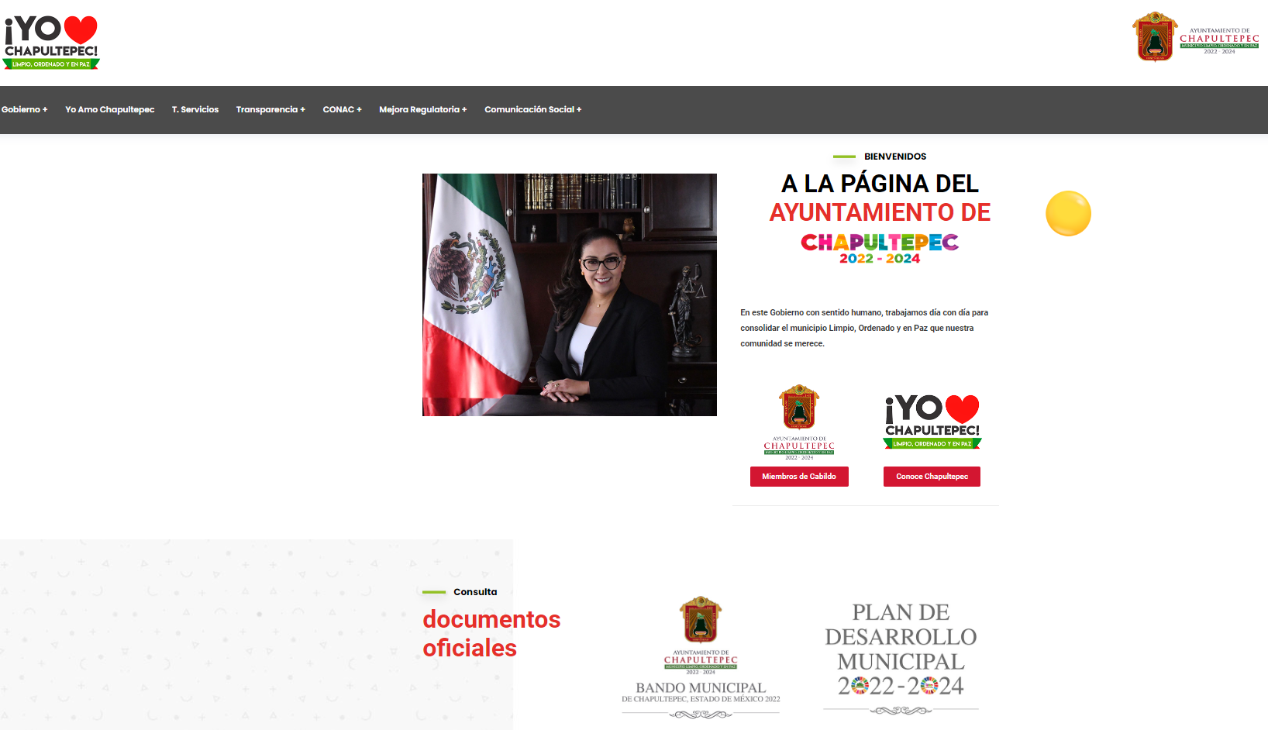

En ese contexto, al entrar al enlace referido, se logra acceder al Plan de Desarrollo Municipal 2022-2024, de Chapultepec (http://chapultepec.gob.mx/wp-content/uploads/2022/07/Plan-de-Desarrollo-Municipal-Chapultepec-2022-2024.pdf), tal como se muestra a continuación:

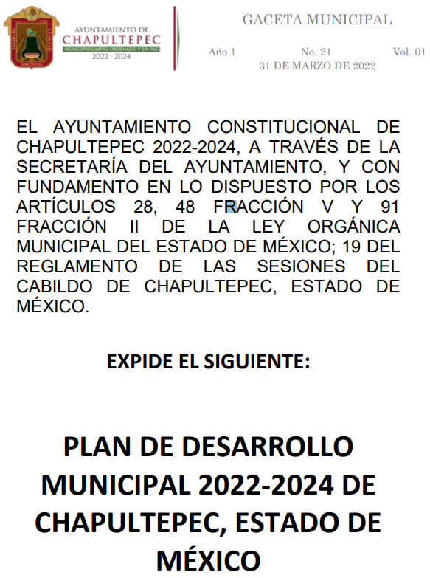

Conforme a lo anterior, se logra observar que el Sujeto Obligado proporcionó la liga electrónica que contenía el enlace para acceder al Plan de Desarrollo Municipal 2022-2024 de Chapultepec, el cual fue publicado el treinta y uno de marzo de dos mil veintidós en la Gaceta Municipal número veintiuno.

En ese orden de ideas, el artículo 161 de la Ley de Transparencia y Acceso a la Información Pública del Estado de México y Municipios, establece que cuando la documentación peticionada ya se encuentra disponible al público, entre otros, en formatos electrónicos disponibles en internet, los sujetos obligados cumplirán el derecho de acceso a la información, cuando le hagan saber de manera precisa a los solicitantes, la fuente, el lugar y la forma en que se puede obtener la información.

Además, no pasa desapercibido para este Instituto, que el Sujeto Obligado refirió que el documento requerido, también se localizaba en el apartado de Gacetas, de la liga http://chapultepec.gob.mx/; por lo que, este Instituto accedió a dicho apartado, el cual remite al listado de Gacetas publicadas, entre las cuales se localiza la número 21, donde se publicó el Plan de Desarrollo Municipal, tal como se muestra a continuación:

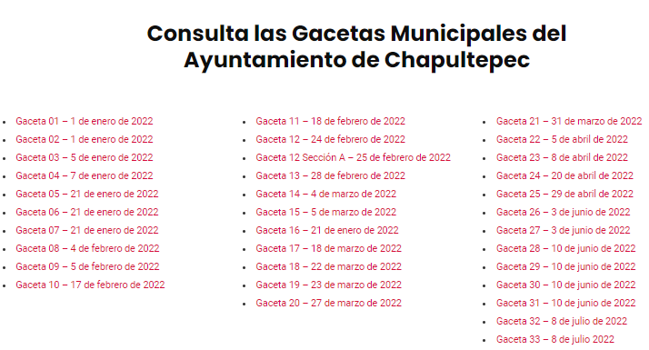

Por tales circunstancias, contrario a lo señalado por el Particular, el Ayuntamiento de Chapultepec, desde respuesta, proporcionó la forma para acceder al Plan de Desarrollo Municipal, mismo que se localiza en la página principal del Sujeto Obligado, con lo cual, da cumplimiento al artículo 161 previamente referido; por lo tanto, toda vez que desde respuesta, el Ayuntamiento de Tepotzotlán, señaló la el lugar, la fuente y lugar para localizar la información requerida, se considera que el agravio hecho valer, deviene de INFUNDADO.

SEXTO. Decisión.

Con fundamento en el artículo 186, fracción II, de la Ley de Transparencia y Acceso a la Información Pública del Estado de México y Municipios, este Instituto considera procedente CONFIRMAR la respuesta otorgada por el Sujeto Obligado.

Términos de la Resolución para conocimiento del Particular.

Se le hace del conocimiento al Particular, que, en el presente caso, no se le da la razón pues el Sujeto Obligado, desde respuesta le indicó la forma para acceder al Plan de Desarrollo Municipal 2022-2024, del Ayuntamiento de Chapultepec.

Finalmente, se le hace del conocimiento que la labor del Instituto de Transparencia, Acceso a la Información Pública y Protección de Datos Personales del Estado de México y Municipios, es apoyar a la población a acceder a la información pública y garantizar la protección de los datos personales.

Por lo expuesto y fundado, este Pleno:

R E S U E L V E:

PRIMERO. Se CONFIRMA la respuesta entregada por el Sujeto Obligado a la solicitud de acceso a la información 00057/CHAPULTE/IP/2022, por resultar INFUNDADAS las razones o motivos de inconformidad hechos valer por el Recurrente, en términos de los Considerandos QUINTO y SEXTO de esta Resolución.

SEGUNDO. NOTIFÍQUESE la presente resolución al Titular de la Unidad de Transparencia del Sujeto Obligado.

TERCERO. NOTIFÍQUESE al Recurrente la presente Resolución, asimismo, se hace de su conocimiento que de conformidad con lo establecido en el artículo 196 de la Ley de Transparencia y Acceso a la Información Pública del Estado de México y Municipios podrá promover el Juicio de Amparo en los términos de las leyes aplicables.

ASÍ LO RESUELVE, POR UNANIMIDAD DE VOTOS EL PLENO DEL INSTITUTO DE TRANSPARENCIA, ACCESO A LA INFORMACIÓN PÚBLICA Y PROTECCIÓN DE DATOS PERSONALES DEL ESTADO DE MÉXICO Y MUNICIPIOS, CONFORMADO POR LOS COMISIONADOS JOSÉ MARTÍNEZ VILCHIS; MARÍA DEL ROSARIO MEJÍA AYALA; SHARON CRISTINA MORALES MARTÍNEZ; LUIS GUSTAVO PARRA NORIEGA Y GUADALUPE RAMÍREZ PEÑA; EN LA TRIGÉSIMA PRIMERA SESIÓN ORDINARIA CELEBRADA EL TREINTA Y UNO DE AGOSTO DE DOS MIL VEINTIDÓS, ANTE EL SECRETARIO TÉCNICO DEL PLENO, ALEXIS TAPIA RAMÍREZ.

